**APP Couvatirage**

Application de covoiturage, nommée "Couvatirage," offre une solution pratique et économique pour les voyageurs en quête de trajets partagés.

Les utilisateurs de l'application peuvent facilement rechercher, réserver et partager des trajets avec d'autres personnes se déplaçant dans la même direction. Que ce soit pour le travail, les loisirs ou tout autre déplacement, Couvatirage facilite la mise en relation des conducteurs et des passagers, contribuant ainsi à réduire les coûts de transport et à promouvoir le covoiturage écologique.

Les utilisateurs peuvent créer des profils, publier des trajets, réserver des sièges, discuter avec d'autres voyageurs, laisser des avis et recevoir des notifications en temps réel, le tout au sein d'une plateforme conviviale, sécurisée et communautaire. Couvatirage offre une manière efficace et respectueuse de l'environnement de se déplacer tout en favorisant des rencontres sociales et la réduction de la congestion routière.

* **Architecture Application:**

un schéma simplifié pour l'architecture d'une application de covoiturage réalisée avec Flutter. Veuillez noter que ce schéma est une représentation haut niveau, et une application réelle pourrait être beaucoup plus complexe.

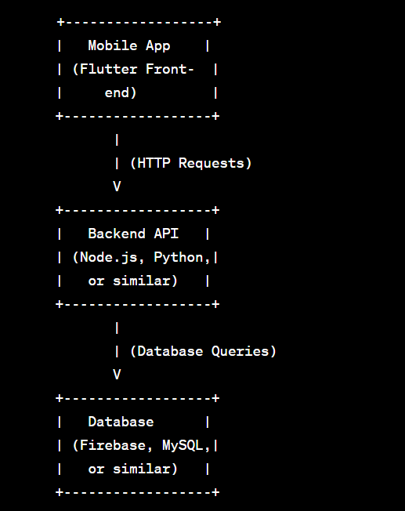

* **Les Table possible pour application :**

Pour une application de covoiturage, vous devrez créer plusieurs tables dans votre base de données pour stocker des données telles que les informations des utilisateurs, les détails des trajets, les réservations, les messages entre utilisateurs, etc. Voici une liste de certaines des tables que vous pourriez envisager de créer, ainsi que leurs attributs (colonnes) courants :

**Table Utilisateurs :**

ID de l'utilisateur

Nom

Prénom

Adresse e-mail

Mot de passe (haché)

Numéro de téléphone

Photo de profil

**Table Trajets :**

ID du trajet

ID du conducteur (référence à la table Utilisateurs)

Lieu de départ

Lieu de destination

Date et heure de départ

Nombre de sièges disponibles

Tarif par siège

**Table Réservations :**

ID de la réservation

ID de l'utilisateur réservant (référence à la table Utilisateurs)

ID du trajet réservé (référence à la table Trajets)

Date et heure de la réservation

Nombre de sièges réservés

Statut de la réservation (confirmé, en attente, annulé, etc.)

**Table Messages (pour la messagerie entre utilisateurs) :**

ID du message

ID de l'émetteur (référence à la table Utilisateurs)

ID du destinataire (référence à la table Utilisateurs)

Contenu du message

Date et heure de l'envoi

Statut de lecture (lu ou non lu)

**Table Avis/Révisions (pour permettre aux utilisateurs de laisser des avis sur les trajets) :**

ID de l'avis

ID de l'utilisateur laissant l'avis (référence à la table Utilisateurs)

ID du trajet concerné (référence à la table Trajets)

Note (étoiles)

Commentaires

Date de l'avis

**Table Notifications (pour stocker les notifications push) :**

ID de la notification

ID de l'utilisateur destinataire (référence à la table Utilisateurs)

Contenu de la notification

Date et heure de la notification

Statut de lecture

* **Les fonctionnalités principales d'une application de covoiturage, telles que "Couvatirage", incluent généralement :**

**Inscription et Connexion :** Les utilisateurs peuvent créer des comptes en fournissant des informations telles que leur nom, adresse e-mail et numéro de téléphone. Ils peuvent ensuite se connecter en utilisant leurs identifiants.

**Recherche de Trajets :** Les utilisateurs peuvent rechercher des trajets disponibles en spécifiant leur lieu de départ, leur destination, la date et l'heure de leur voyage.

**Publication de Trajets :** Les conducteurs peuvent publier des trajets en indiquant leur itinéraire, la date et l'heure de départ, le nombre de sièges disponibles et le tarif par siège.

**Réservation de Trajets :** Les passagers peuvent réserver des sièges dans les trajets disponibles, en indiquant le nombre de sièges souhaités.

**Messagerie :** Les utilisateurs peuvent communiquer entre eux via une messagerie intégrée pour discuter des détails du trajet, des points de rencontre, etc.

**Notifications :** Les utilisateurs reçoivent des notifications en temps réel pour les mises à jour de leurs réservations, les messages entrants, et d'autres informations importantes.

**Profil Utilisateur :** Les utilisateurs peuvent créer et gérer leur profil, y compris leur photo, leurs informations de contact, et d'autres détails.

**Avis et Évaluations :** Les utilisateurs peuvent laisser des avis et des évaluations sur les conducteurs et les passagers après un trajet.

**Système de Paiement :** Pour les trajets payants, l'application peut intégrer un système de paiement en ligne pour effectuer des transactions en toute sécurité.

**Historique des Trajets :** Les utilisateurs peuvent consulter leur historique de trajets passés, y compris les trajets effectués et ceux à venir.

**Fonctionnalités de Sécurité :** Des mesures de sécurité, telles que la vérification des profils des utilisateurs, peuvent être intégrées pour garantir la sécurité des trajets.

**Support Client :** Une fonctionnalité de support client pour aider les utilisateurs en cas de problèmes ou de questions.

**Géolocalisation :** L'application peut utiliser la géolocalisation pour suivre les trajets en temps réel, suggérer des points de rencontre, et afficher la carte des trajets.

**Réseau Social et Communauté :** Des fonctionnalités sociales, telles que la possibilité de suivre d'autres utilisateurs, peuvent favoriser un sentiment de communauté au sein de l'application.

**Paramètres et Préférences :** Les utilisateurs peuvent personnaliser leurs préférences, comme la langue de l'application, les notifications, etc.